PERMULAAN PEMULA

Dokumen ini adalah berisi tentang apl/web kecil-kecillan yang pernah saya buat pertama kalinya di SMK NU dari mulai pengenalan bahasa pemograman diantaranya Cara memangil varibel di web (string),javascript,html dan php.

Awal pembuatan tanpa template sampai memakai template untuk desain layout,dan menggunakan msql (native sampai framework ci).

Ini adalah program yang saya kerjakan :

1. Menampilkan Paraghraf

|  |  |
| --- | --- |
| Kode  Screenshot (67) | Hasil  Screenshot (66) |

1. Menamilkan Table

|  |  |  |
| --- | --- | --- |
| Screenshot (64) | Screenshot (61) | Screenshot (65) |

1. Membuat tabel daftar nilai siswa

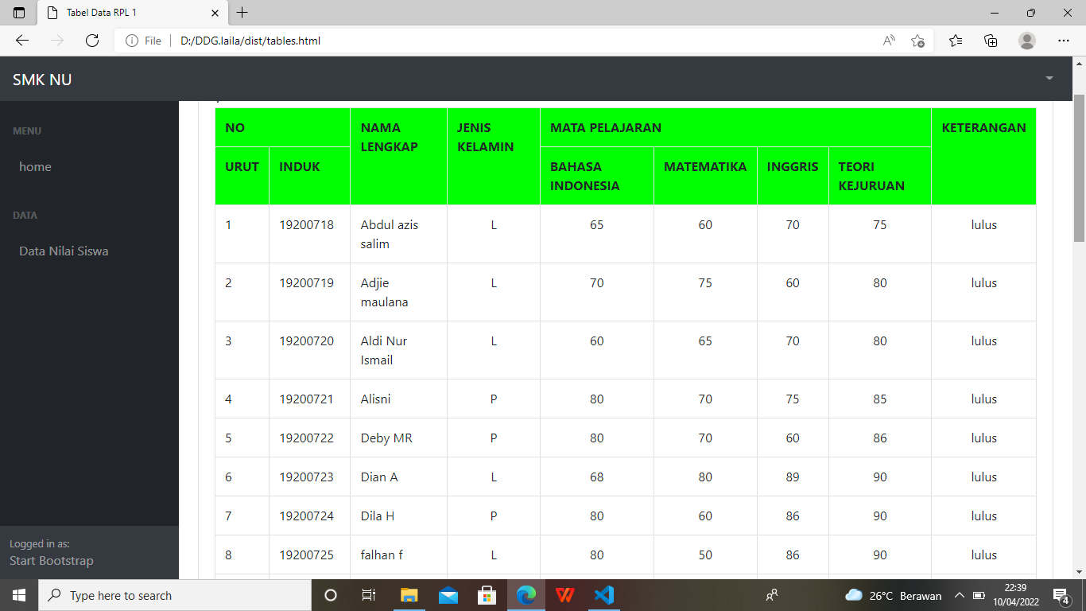

1. Membuat template sendiri dari mulai footer,headnavbar,main content.

|  |  |
| --- | --- |
| Atas  Screenshot (70) | Bawah  Screenshot (71) |

5.Membuat apk bertemplate untuk pertama kalinya menggunakan sb admin.

|  |  |
| --- | --- |
| Home  Screenshot (58) | Data  Screenshot (59) |

6.Alat penghitung angka kalkulator.

|  |  |
| --- | --- |
| Proses  Screenshot (73) | Hasil  Screenshot (74) |

1. Menampilkan Vidio

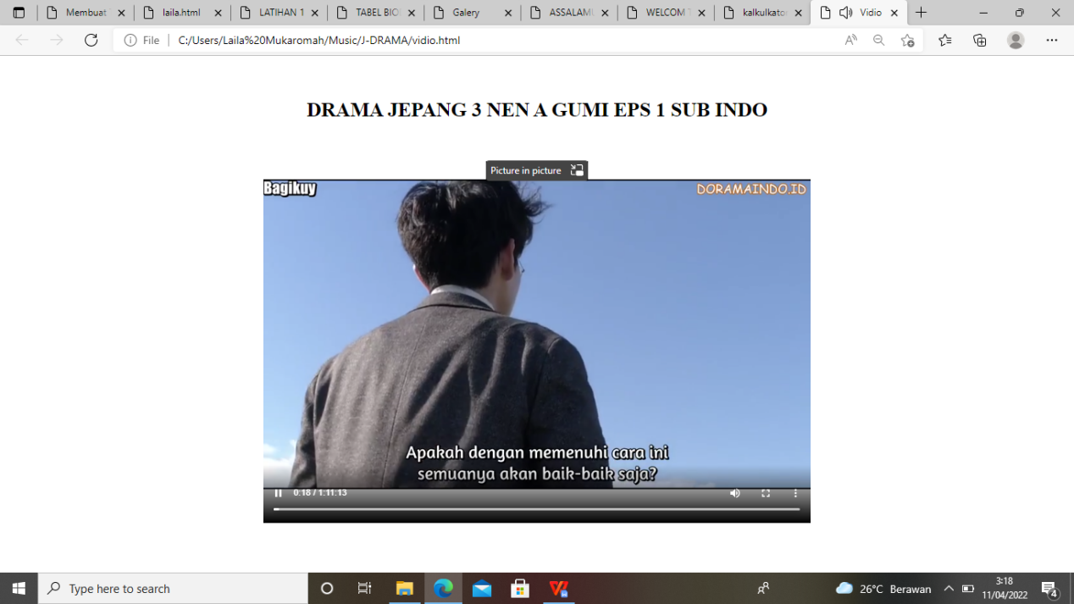

Mungkin hanya itu yang saya buat.